Documento de Arquitectura de Software y Diseño Modular
Proyecto: Sistema de Ventas de Aparatos Electrónicos de Escritorio
Empresa: Empresa StockFlow | Ciclo: 1 | Etapa: DIS | Estado: [BORRADOR]
Archivo oficial: STKD_ARQ_V0_3_291026.docx | Responsable: DAOJ

Control de versiones
Nombre | Fecha | Razón del cambio | Autor | Versión | Hora Inicio | Hora Fin | Tiempo Estimado | Tiempo Real
STKD_ARQ_V0_1_191026.pdf | 19-Oct-2026 | Definición de la arquitectura de software, estilo arquitectónico en capas (MVC/DAO), diseño modular, diagrama de componentes y paquetes Java para el sistema de escritorio. | DAOJ | 0.1 | — | — | — | —
STKD_ARQ_V0_2_241026.docx | 24-Oct-2026 | Incorporación de clientes y vendedor (MOD-05): clases Cliente, Vendedor, ClienteService, VendedorService, ValidadorCliente, ProductoService, CategoriaService, InventarioService y DAO asociados; actualización de diagramas de capas, secuencia y clases. | DAOJ | 0.2 | — | — | 180 min | Por registrar
STKD_ARQ_V0_3_291026.docx | 29-Oct-2026 | Incorporación de MOD-06 (catálogo e inventario): clases ProductoService, CategoriaService, InventarioService, MovimientoInventario y DAO asociados; eliminación de clientes sin historial; actualización de diagramas de capas, secuencia y clases. | DAOJ | 0.3 | — | — | 120 min | Por registrar

Revisión / apoyo: VMTS (Víctor Manuel Tequiliquihua de los Santos), KTCG (Kevin Tomás Caballero Guzmán).

1. Introducción
Este documento presenta la especificación arquitectónica y el diseño modular del Sistema de Ventas de Aparatos Electrónicos de Escritorio (StockFlow). Toma como entrada los requerimientos del SRS (STKD_SRS_V0_3_291026) y las maquetaciones del documento de pantallas (STKD_MCK_V0_3_291026), y establece la estructura técnica para la construcción en Java Swing con persistencia local. Esta versión incorpora el módulo MOD-05 (clientes y vendedor).

1.1 Objetivos arquitectónicos
- Separación de responsabilidades: aplicar el patrón de tres capas (Presentación, Lógica de Negocio y Acceso a Datos / DAO) en cumplimiento de RNF-08.
- Persistencia atómica local: garantizar que el registro de la venta y el descuento de inventario se ejecuten como una sola operación (RNF-03, RNF-04).
- Bajo acoplamiento y alta cohesión: módulos independientes que permitan a AESA (lógica funcional), VMTS (base de datos) y DAOJ (interfaz) integrar componentes sin interferir entre sí.
- Integridad de los datos de clientes: validación de datos críticos y unicidad de RFC y correo tanto en la lógica de negocio como en la base de datos (RF-04.2, RF-04.3).
- Protección de datos personales: datos de clientes y vendedor solo en la base local, incluidos en los respaldos (RNF-09).

2. Vista general de la arquitectura (patrón de tres capas)
La arquitectura sigue un estilo de 3 capas (Layered Architecture) implementado con el patrón MVC y desacoplado mediante el patrón DAO (Data Access Object):
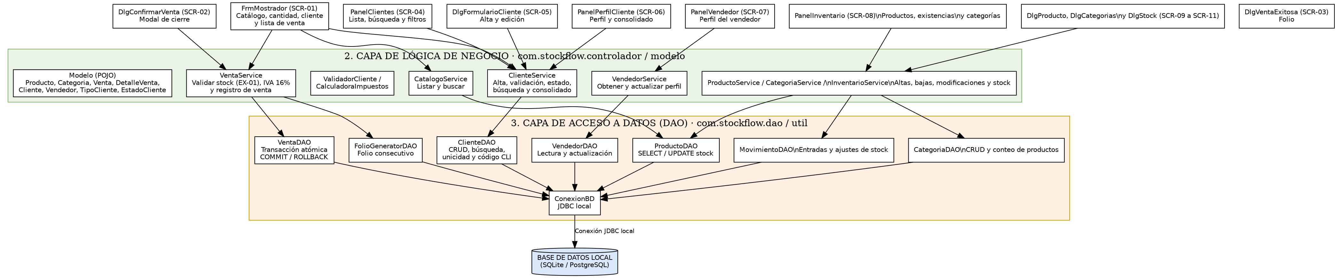
Figura 1. Arquitectura de tres capas de StockFlow con los componentes de MOD-05 y MOD-06.

3. Diseño modular y paquetes Java
Para organizar el código en la etapa de desarrollo (EDT 1.3), el sistema se divide en los siguientes paquetes del espacio de nombres com.stockflow:
Módulo / paquete | Clases principales | Propósito y responsabilidad | Responsable
com.stockflow.vista | FrmMostrador, DlgConfirmarVenta, DlgVentaExitosa, PanelTablaCatalogo, PanelClientes, DlgFormularioCliente, PanelPerfilCliente, PanelVendedor, PanelInventario, DlgProducto, DlgCategorias, DlgStock | Componentes gráficos en Java Swing (JTable, JTextField, JButton, JComboBox). Muestran la información de mostrador, clientes y vendedor y capturan eventos de teclado (F2, F4, F5, F6, ESC). | DAOJ (Arquitecto / UI)
com.stockflow.modelo | Producto, Venta, DetalleVenta, Categoria, Cliente, Vendedor, TipoCliente, EstadoCliente, MovimientoInventario, TipoMovimiento | Clases POJO que representan los datos de negocio con atributos, getters/setters y operaciones de encapsulamiento. | AESA (Desarrollo funcional)
com.stockflow.controlador | VentaService, CatalogoService, CalculadoraImpuestos, ClienteService, VendedorService, ValidadorCliente | Reglas de negocio: subtotales, IVA (16%), validación de stock (RN-02, EX-01), venta vacía (RN-04), validación de factura (RN-12), duplicidad de RFC y correo (RN-08), estado del cliente (RN-09) y perfil del vendedor (RN-11). | AESA (Desarrollo funcional); ClienteService con apoyo de VMTS
com.stockflow.dao | ProductoDAO, VentaDAO, FolioGeneratorDAO, ClienteDAO, VendedorDAO, CategoriaDAO, MovimientoDAO, RepositorioProducto, RepositorioCliente, RepositorioVendedor, RepositorioCategoria, RepositorioMovimiento, PersistenciaVenta | Interfaces y clases de acceso a datos SQL (JDBC): SELECT, INSERT y UPDATE, con bloque transaccional atómico (commit/rollback) para la venta, y consultas de unicidad y búsqueda de clientes. | VMTS (Persistencia / BD)
com.stockflow.util | ConexionBD, FormateadorMoneda, GestorAtajosTeclado | Utilidades globales: conexión a la base local (RNF-04), formato de precios en MXN y manejo centralizado de atajos de teclado. | VMTS / DAOJ

4. Diagramas de secuencia

4.1 Flujo de cierre de venta y folio
El diagrama detalla la interacción entre componentes cuando el vendedor presiona F5 para confirmar una compra. El vendedor se obtiene del perfil registrado y, si la venta requiere factura, se valida al cliente antes de abrir el modal de cierre:
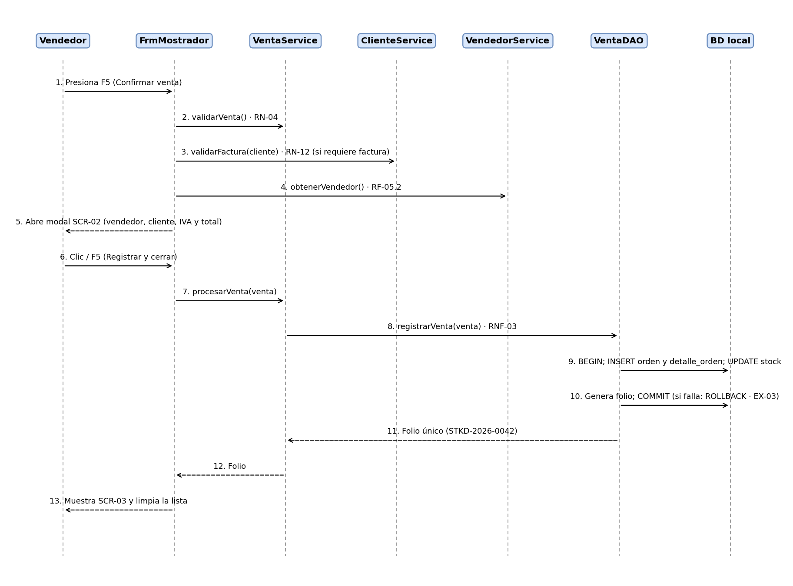
Figura 2. Secuencia de cierre de venta, descuento de stock y folio.

4.2 Flujo de registro de un cliente
El formulario consulta la unicidad de RFC y correo mientras el vendedor escribe y, al guardar, la lógica de negocio valida los datos críticos antes de insertar el registro:
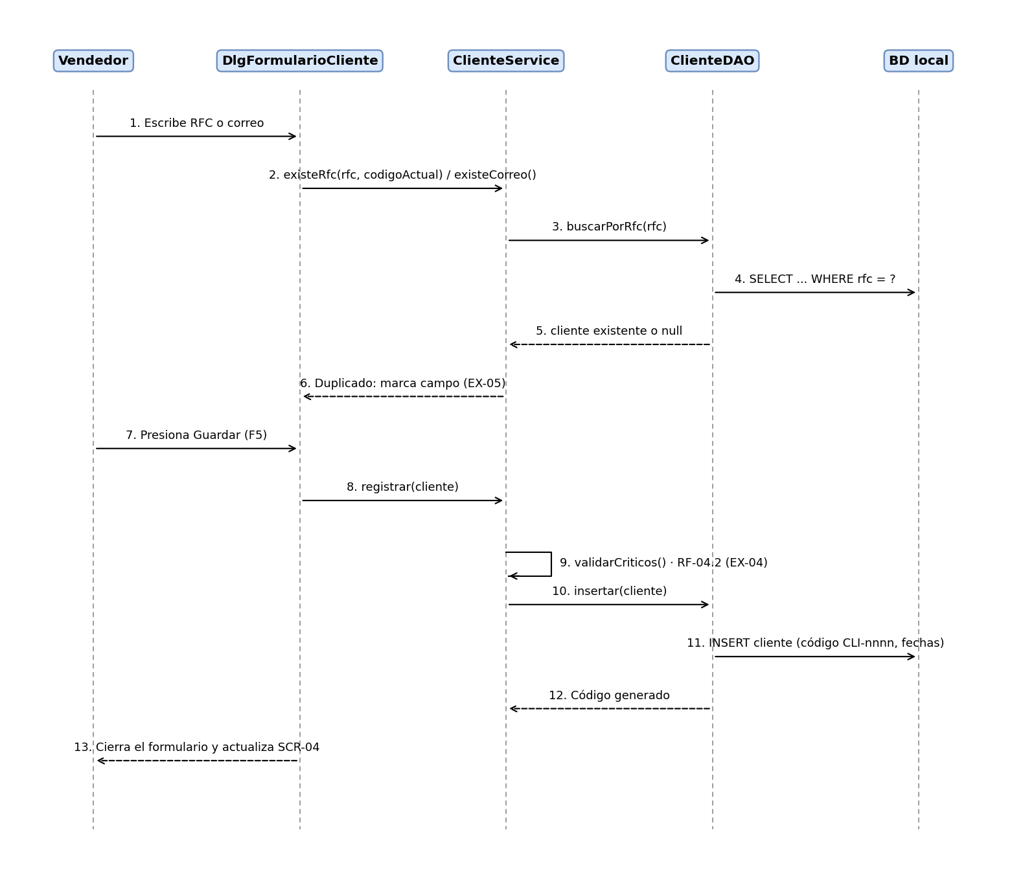
Figura 3. Secuencia de validación en tiempo real y registro de un cliente.

4.3 Flujo de entrada de stock
Al añadir stock, InventarioService valida la cantidad y, en una sola transacción, actualiza la existencia y registra el movimiento de inventario (RF-06.7, RN-18). El ajuste de stock (RF-06.8) sigue el mismo flujo, con el motivo y la existencia exacta.
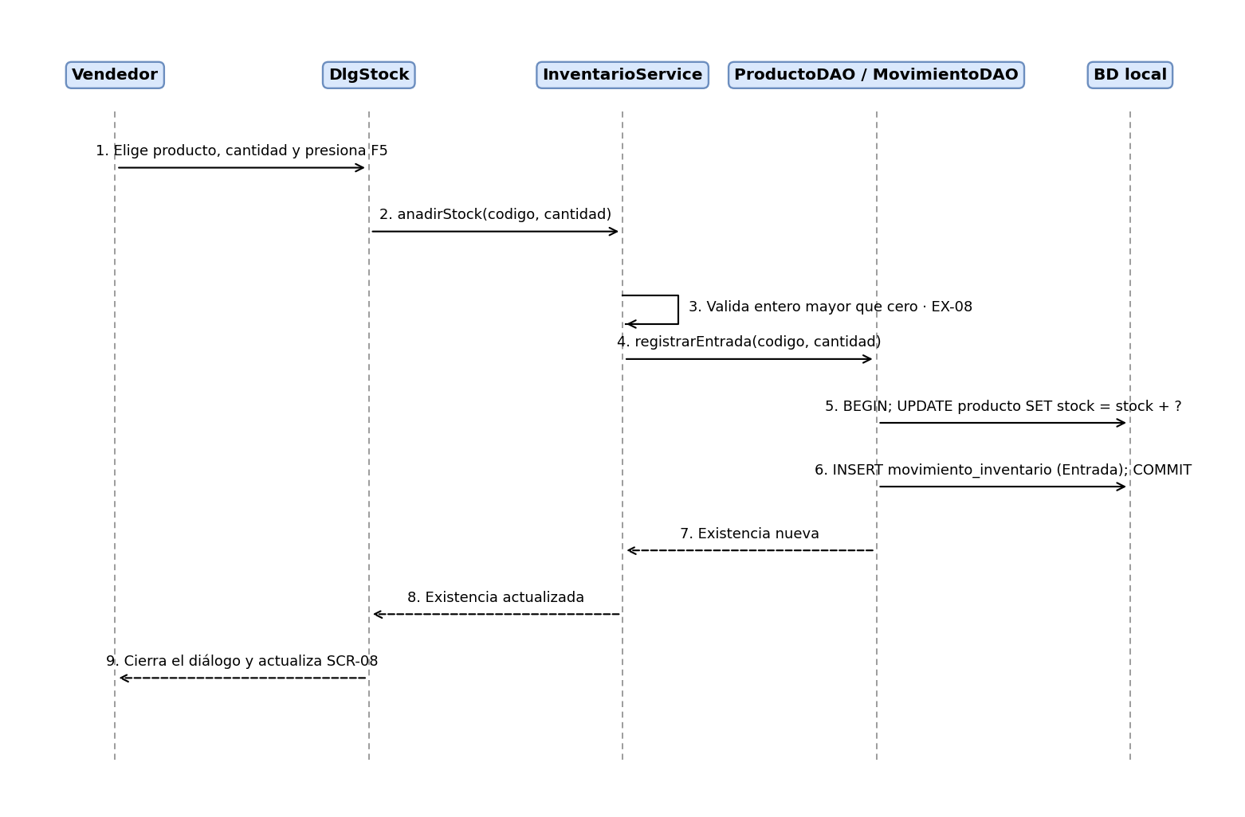
Figura 4. Secuencia de entrada de stock con registro del movimiento.

4.4 Flujo de eliminación de un producto
Antes de borrar, ProductoService consulta si el producto aparece en ventas (RN-16). Si hay historial, la eliminación se bloquea con EX-09; la eliminación de categorías (RN-17) y de clientes (RN-10, EX-07) sigue la misma lógica de verificación previa.
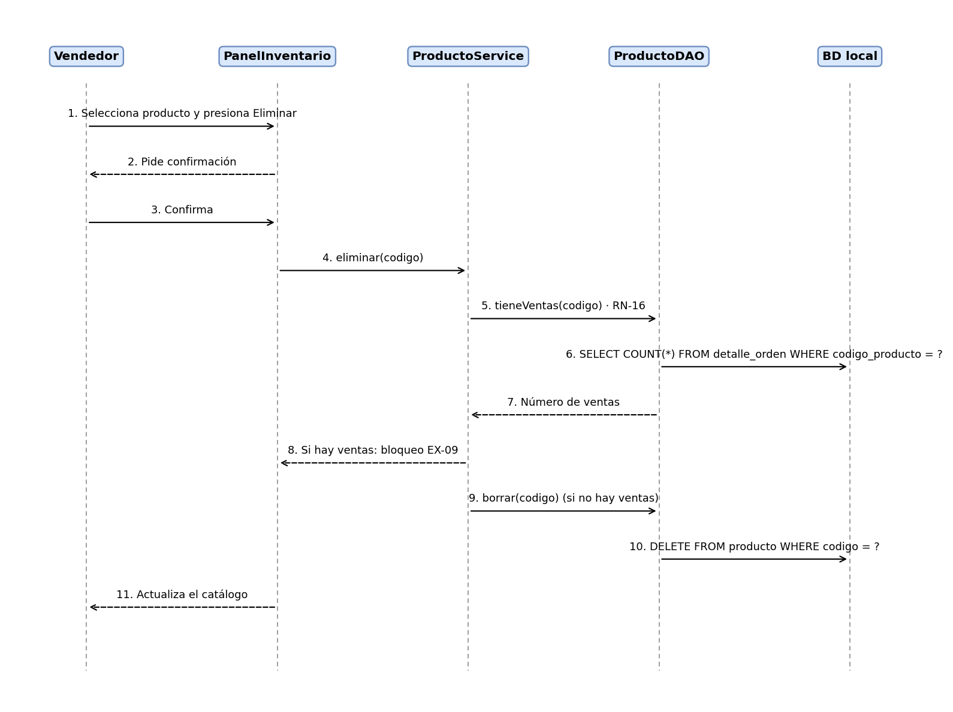
Figura 5. Secuencia de eliminación con verificación de historial.

5. Decisiones técnicas y mecanismos de calidad (RNF)
- Gestión atómica de transacciones (RNF-03 / RN-06): VentaDAO.registrarVenta() desactiva el AutoCommit (connection.setAutoCommit(false)); el INSERT de la orden y sus detalles y el UPDATE de existencias se ejecutan en un único bloque try-catch. Si ocurre un error se ejecuta connection.rollback() (EX-03).
- Folios únicos consecutivos (RF-03.3 / RN-05): formato STKD-AAAA-XXXX (ej. STKD-2026-0042), calculado mediante una secuencia en la base local únicamente cuando la transacción de cobro se ha confirmado.
- Códigos de cliente consecutivos (RF-04.1): formato CLI-NNNN generado por ClienteDAO mediante una secuencia; el código no se edita y no se reutiliza.
- Unicidad de RFC y correo (RF-04.3 / RN-08): doble protección: ClienteService consulta existeRfc() y existeCorreo() mientras el vendedor escribe, y la base de datos impone restricciones UNIQUE como respaldo ante condiciones de carrera. Los campos vacíos se guardan como NULL para que no choquen entre sí.
- Cliente opcional y factura (RN-07 / RN-12): la venta guarda codigo_cliente como NULL cuando es «Público en general». VentaService.validarFactura() exige cliente activo con RFC, razón social y correo antes de abrir SCR-02 (EX-06).
- Historial de clientes (RN-10): la llave foránea de la orden hacia cliente no permite eliminar clientes con ventas (ON DELETE RESTRICT); la baja se hace con el campo estado.
- Vendedor único (RN-11): VendedorService.obtenerVendedor() entrega siempre el registro existente; la venta guarda su identificador. No existe operación de eliminación.
- Fecha de modificación (RN-13): la actualiza la capa de lógica de negocio en cada cambio de cliente o vendedor, no la interfaz.
- Manejo desacoplado de eventos en la interfaz: los componentes de la vista no contienen SQL ni reglas de negocio; escuchan eventos de mouse y teclado y delegan en los servicios.
- Independencia de red y persistencia local (RNF-04 / RNF-05 / RNF-09): la base se ejecuta en el almacenamiento del equipo con respaldos manuales en archivo (.sql/.db) que incluyen clientes y vendedor (RNF-06).

6. Trazabilidad de arquitectura vs. requisitos del SRS
Requisito / calidad | Componente arquitectónico | Mecanismo de implementación
RF-01.1 / RF-01.2 (Consulta y búsqueda) | CatalogoService / ProductoDAO | Consultas SQL con LIKE por código o nombre y cláusula WHERE categoria = ?.
RF-02.1 / EX-01 (Validar stock) | VentaService.validarStock() | Compara spnCantidad contra producto.getStock() y envía la alerta visual.
RF-02.2 (Totales e IVA) | CalculadoraImpuestos | Calcula subtotal, IVA (16% sobre el subtotal) y total tras cada cambio en la lista.
RF-03.1 / RN-12 / EX-06 (Factura) | VentaService.validarFactura() / ClienteService | Verifica cliente activo con RFC, razón social y correo antes del modal de cierre.
RF-03.2 / RNF-03 (Transacción atómica) | VentaDAO.registrarVenta() | Transacciones JDBC con commit() y rollback() en la base local.
RF-03.3 (Folio único) | FolioGeneratorDAO | Secuencia atómica incremental asignada tras el cierre del registro.
RF-04.1 / RF-04.2 (Registro y validación) | ClienteService / ValidadorCliente / ClienteDAO | Validación de datos críticos, formato de RFC, correo y teléfono; código CLI generado en el DAO.
RF-04.3 (Duplicidad RFC / correo) | ClienteService.existeRfc() / existeCorreo() | Consulta de unicidad en tiempo real y restricción UNIQUE en la tabla cliente.
RF-04.4 a RF-04.8 (Lista, perfil, estado, búsqueda, segmentación) | ClienteService / ClienteDAO | Consultas filtradas por texto (nombre, código, teléfono), estado y tipo; cambio de estado sin borrado físico.
RF-04.9 (Consolidado de compras) | ClienteService.obtenerConsolidado() / ClienteDAO.ventasDe() | Consulta de las órdenes del cliente con totales acumulados.
RF-05.1 / RF-05.2 (Vendedor) | VendedorService / VendedorDAO | Lectura y actualización del único registro; la venta guarda su id.
RF-04.10 / RN-10 / EX-07 (Eliminar cliente) | ClienteService.eliminar() / ClienteDAO.contarVentas() | Cuenta las ventas del cliente; si no tiene, ejecuta DELETE; si tiene, bloquea y propone Inactivo. FK con ON DELETE RESTRICT.
RF-06.1 / RF-06.2 (Alta y modificación de producto) | ProductoService / ProductoDAO | Validación de código único (RN-14), precio mayor que cero y categoría existente; INSERT y UPDATE.
RF-06.3 / RN-16 / EX-09 (Eliminar producto) | ProductoService.eliminarProducto() / ProductoDAO.tieneVentas() | Consulta de dependencias en detalle_orden antes del DELETE.
RF-06.4 a RF-06.6 (Categorías) | CategoriaService / CategoriaDAO | Nombre único (RN-15); conteo de productos antes de eliminar (RN-17).
RF-06.7 / RF-06.8 / RN-18 (Stock) | InventarioService / MovimientoDAO | Transacción que actualiza la existencia y registra el movimiento; la existencia no puede quedar negativa.
RNF-08 (Mantenibilidad) | Paquetes vista, modelo, controlador y dao | Arquitectura de 3 capas MVC/DAO que separa la interfaz de la base de datos.
RNF-09 (Datos personales) | ConexionBD / respaldo | Datos solo en la base local, incluidos en respaldo y restauración.
Las eliminaciones se protegen en dos niveles: la capa de negocio verifica el historial antes de borrar y la base de datos usa llaves foráneas con ON DELETE RESTRICT, de modo que ningún cliente con ventas, producto con ventas ni categoría con productos puede eliminarse aunque falle una validación de la aplicación.

7. Conclusión
El presente documento establece la estructura técnica, modular y transaccional del proyecto StockFlow, incluyendo la gestión de clientes y del vendedor. La división por capas, la convención de paquetes y los mecanismos atómicos y de unicidad aseguran que la fase de desarrollo (EDT 1.3) se ejecute de manera organizada y sin ambigüedades técnicas entre los integrantes del equipo.

8. Diagramas de clases
Los diagramas representan la propuesta de clases para la implementación en Java, manteniendo la separación por capas definida en este documento.

8.1 Modelo de dominio
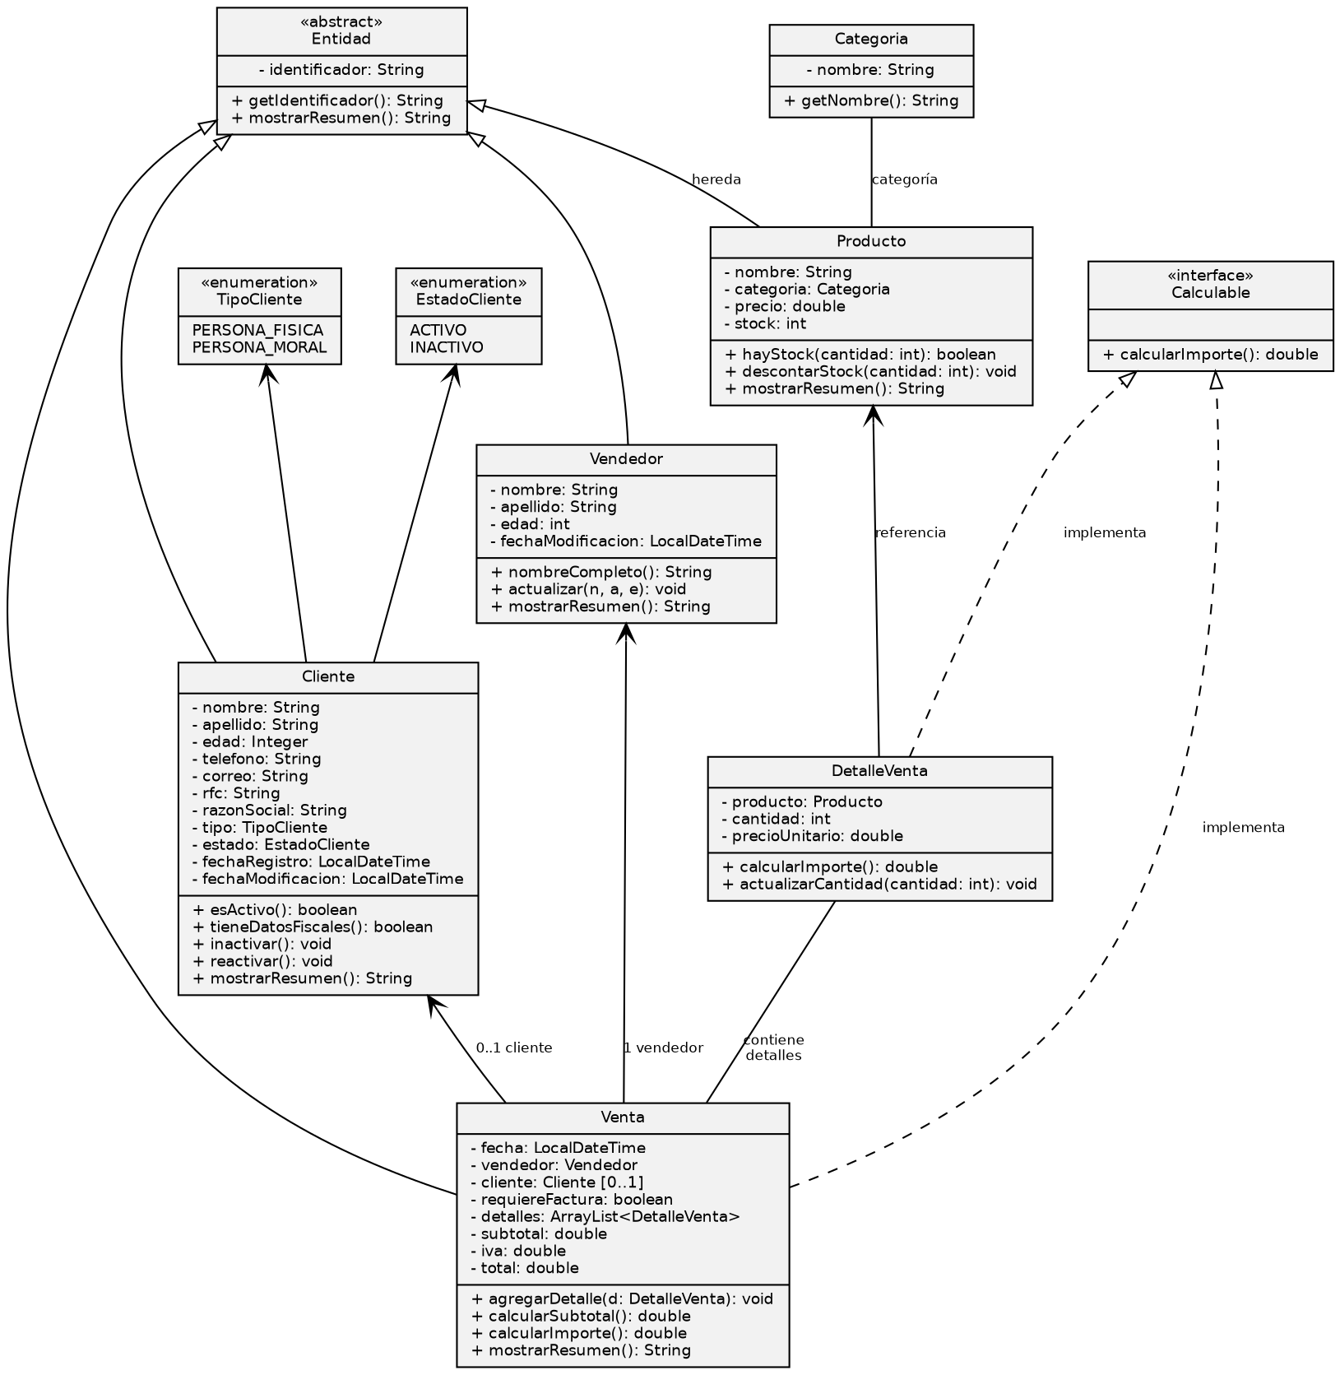
Figura 6. Modelo de dominio: Entidad abstracta, herencia hacia Producto, Cliente, Vendedor y Venta, interfaz Calculable y relación de la venta con vendedor y cliente opcional.

8.2 Servicios y persistencia
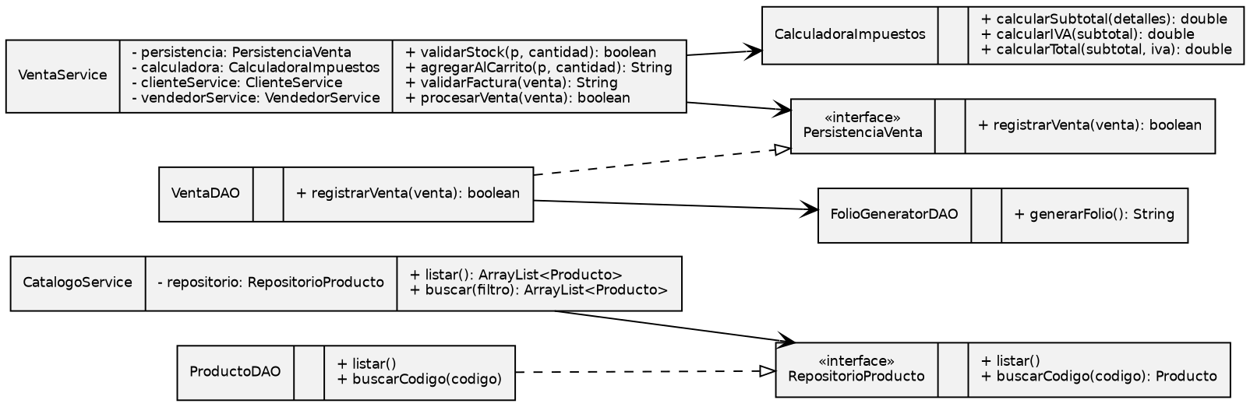
Figura 7. Servicios de catálogo y venta: los servicios dependen de interfaces y los DAO las implementan.
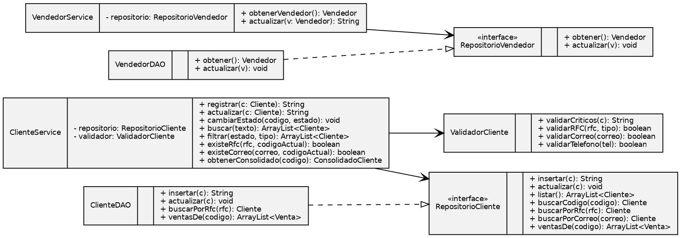
Figura 8. Servicios de clientes y vendedor con sus repositorios y DAO.

8.3 Servicios de catálogo e inventario (MOD-06)
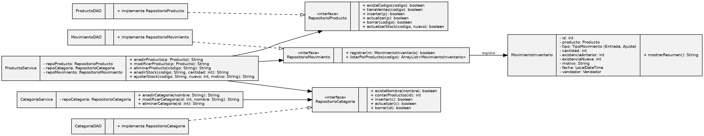
Figura 9. Servicios de productos, categorías y existencias con sus repositorios, DAO y el movimiento de inventario.

8.4 Presentación y servicios
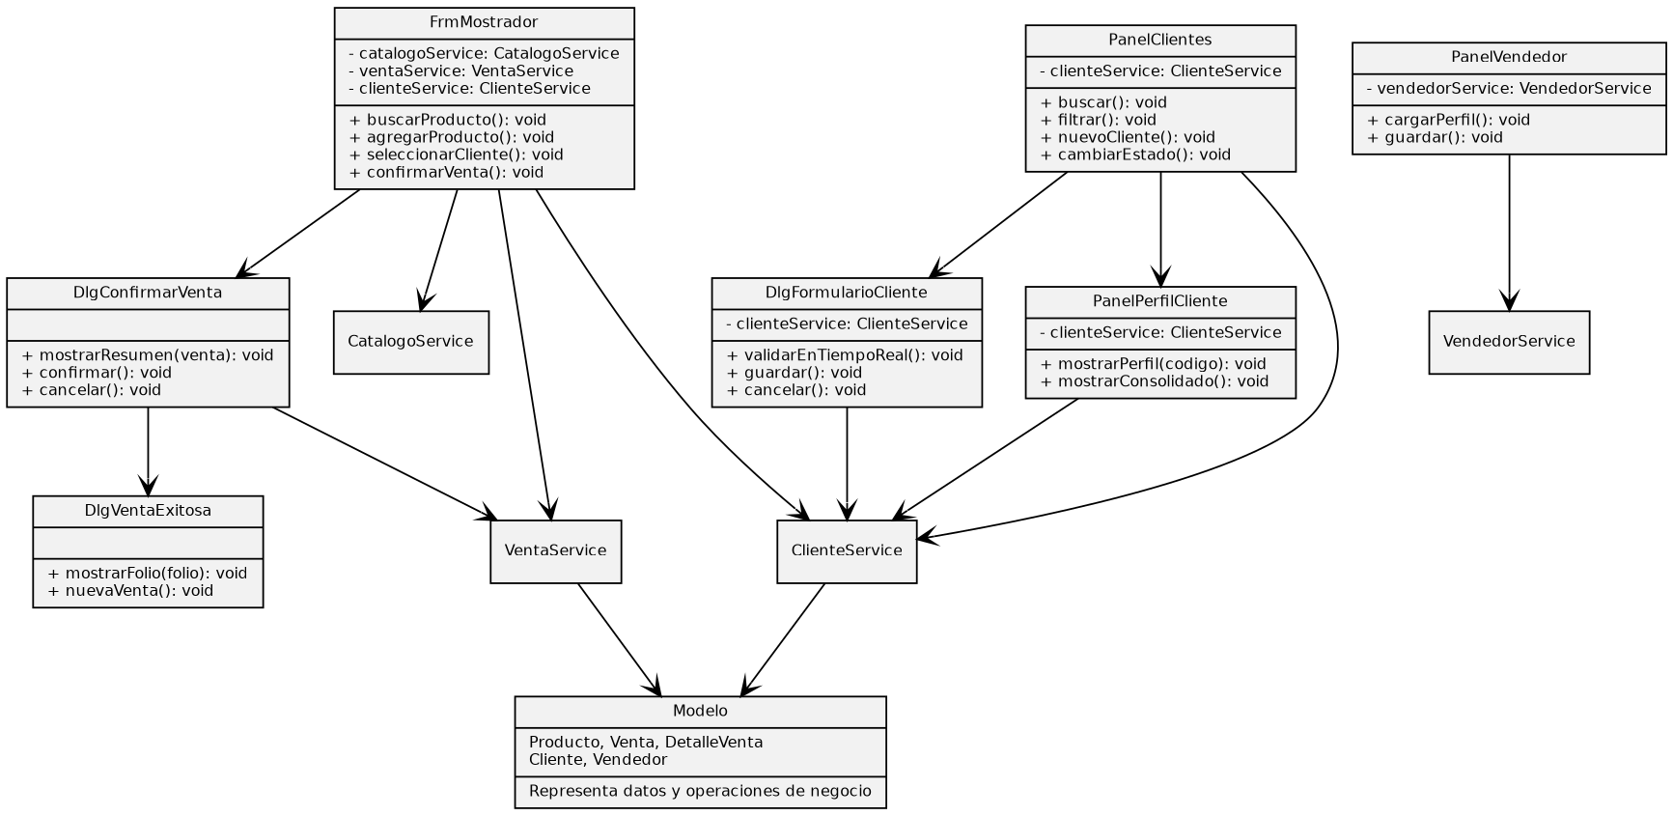
Figura 10. Las ventanas Java Swing delegan las consultas y operaciones a los servicios, manteniendo separadas la interfaz y las reglas de negocio.

